 | Министерство науки и высшего образования Российской Федерации  Федеральное государственное автономное образовательное учреждение  высшего образования  «Московский государственный технический университет  имени Н.Э. Баумана  (национальный исследовательский университет)»  (МГТУ им. Н.Э. Баумана)

ФАКУЛЬТЕТ Информатика и системы управления

КАФЕДРА Системы обработки информации и управления

РАСЧЕТНО-ПОЯСНИТЕЛЬНАЯ ЗАПИСКА
К ДОМАШНЕМУ ЗАДАНИЮ ПО КУРСУ:
Проектирование Сетевых Приложений
НА ТЕМУ:
Веб-приложение для управления финансами

Выполнил студент ИУ5-46Б Я.С. Гаврилик
(Группа, подпись, дата) (И.О.Фамилия)

Проверил М.В. Аксенова
(Подпись, дата) (И.О.Фамилия)

2026 г.

ВВЕДЕНИЕ
Целью выполнения лабораторных работ является освоение современных технологий веб-разработки, формирование практических навыков проектирования пользовательских интерфейсов и создание полноценных веб-приложений с применением актуальных инструментов.
В процессе работы реализован комплекс лабораторных заданий, направленных на поэтапное изучение:
- основ HTML и CSS с последующей реализацией веб-калькулятора в стилистике портала Госуслуг;
- принципов интерактивности с использованием JavaScript, включая динамическое обновление интерфейса;
- базовых возможностей платформы Node.js и npm, создание двухстраничного сайта с применением выбранного компонента в рамках заданной тематики;
- написания и интеграции алгоритмов различной сложности на JavaScript в общий проект;
- разработки и тестирования собственного API с поддержкой CRUD-операций и возможностью фильтрации данных.
- взаимодействия с API с использованием как устаревшего механизма XMLHttpRequest, так и современных подходов на основе fetch с применением асинхронного программирования (async/await);
- построения связного интерфейса, в полной мере интегрирующего данные с сервера с возможностью их редактирования и удаления в режиме реального времени.
Таким образом, проект направлен не только на овладение техническими средствами веб-разработки, но и на развитие навыков проектирования интерфейсов в контексте конкретной дизайн-системы — в данном случае, портала Госуслуг, а также закрепление современных практик клиент-серверного взаимодействия.

ЛАБОРАТОРНАЯ РАБОТА №1 (Калькулятор HTML/CSS)
- Задача: Создание калькулятора. Верстка на HTML, CSS.
В рамках лабораторной работы был разработан калькулятор, содержащий:
- Поле для вывода результата.
- Кнопки операций и чисел.
- Ссылку перехода в github репозиторий.
- Используемые технологии
- HTML – для создания структуры страницы.
- CSS – для стилизации элементов.
- Выполненные задания
В процессе работы был разработан графический интерфейс калькулятора (рис. 1).
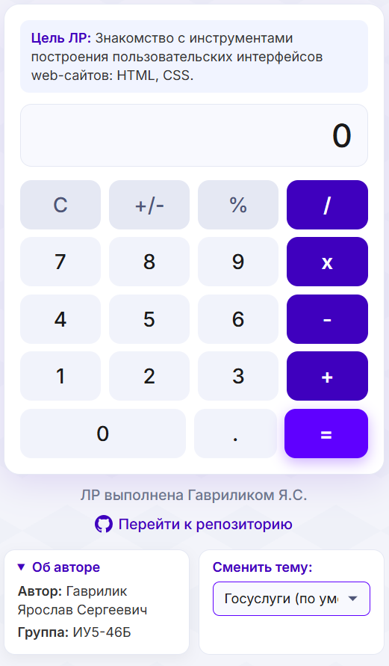
Рисунок 1 – Конечный вид страницы
Интерфейс оформлен по образцу сайта Портал государственных услуг Российской Федерации (рис. 2).
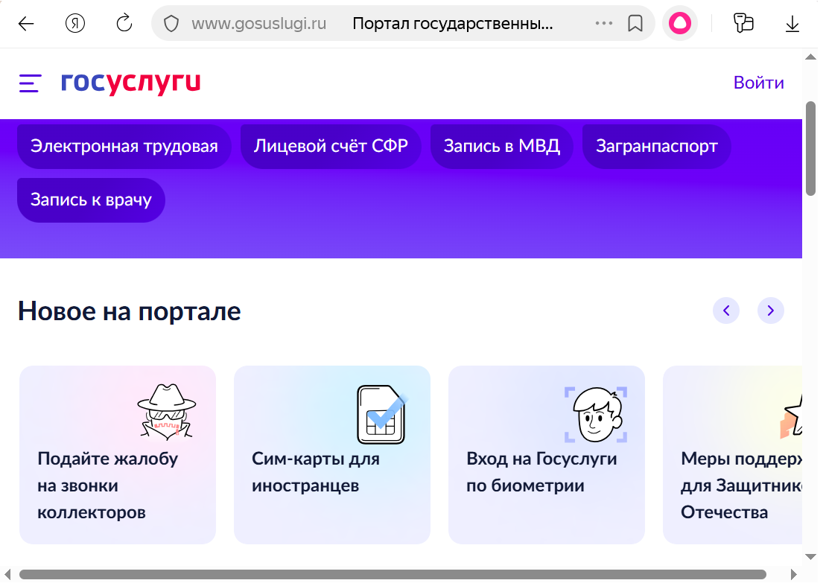
Рисунок 2 – Вид сайта Госуслуг
С первоисточника Были заимствованы несколько цветов и общий стиль кнопок, в том числе для состояния hover. Реализация представлена на рисунке 3.
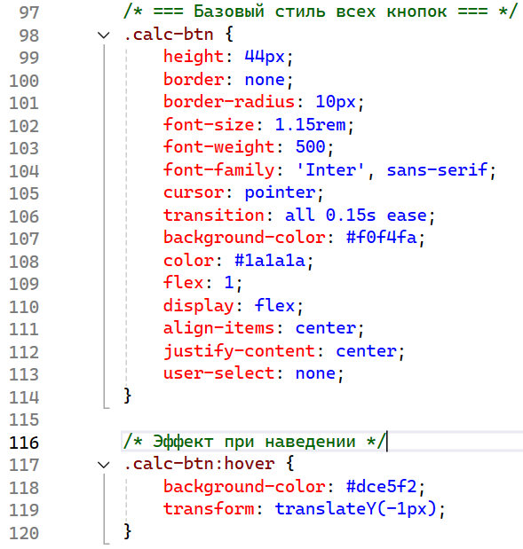
Рисунок 3 – Стиль кнопок
Также было позаимствовано оформление контейнера для калькулятора: цвет и тень: тень, цвет и шрифт. Реализация представлена на рисунке 4.
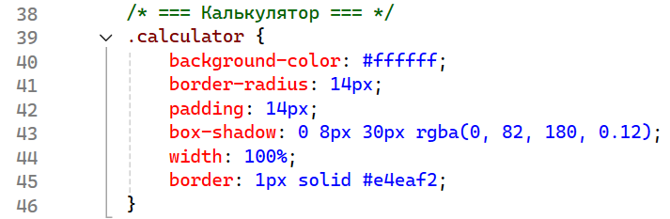
Рисунок 4 – Стиль контейнера
Среди дополнительных элементов присутствуют кнопка перехода на GitHub, подпись автора и отдельный блок с подробной информацией об авторе, скрытый по умолчанию с возможностью разворачивания через элемент <details>.

ЛАБОРАТОРНАЯ РАБОТА №2 (Калькулятор HTML/CSS/JS)
- Задача: Создание калькулятора. Функции на JavaScript.
- Описание проекта
Проект представляет собой веб-калькулятор, реализованный с использованием HTML, CSS и JavaScript (рис. 5). В нем предусмотрены стандартные арифметические операции, а также дополнительные функции, такие как вычисление квадратного корня, факториала, аккумулируемое сложение и вычитание, а также изменение цвета поля с введенными цифрами и изменение темы на темную или ствелую в дополнение к теме госуслуг.
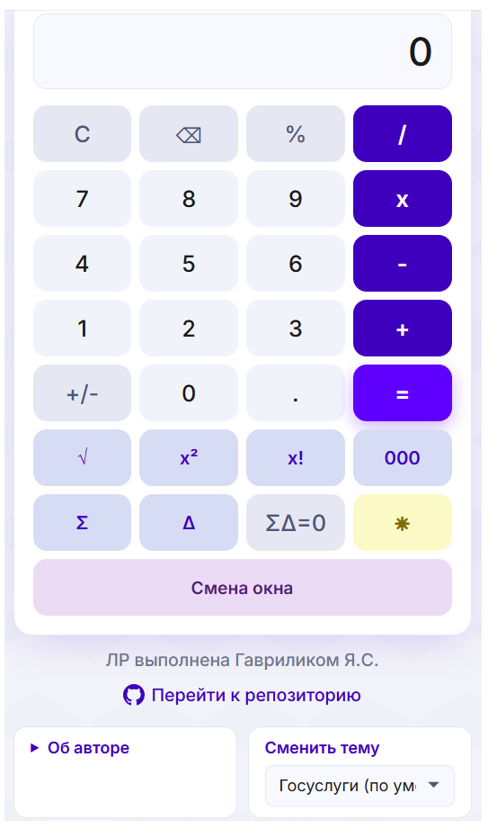
Рисунок 5 – общий вид
На рисунке 6 представлена реализация ввода цифры в калькулятор.
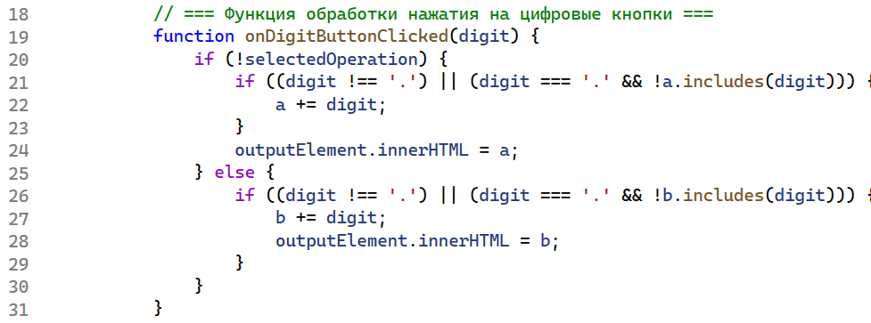
Рисунок 6 - ввод
На рисунке 7 приведен алгоритм обработки арифметических операций, соответствующий сложению, вычитанию, умножению, делению.
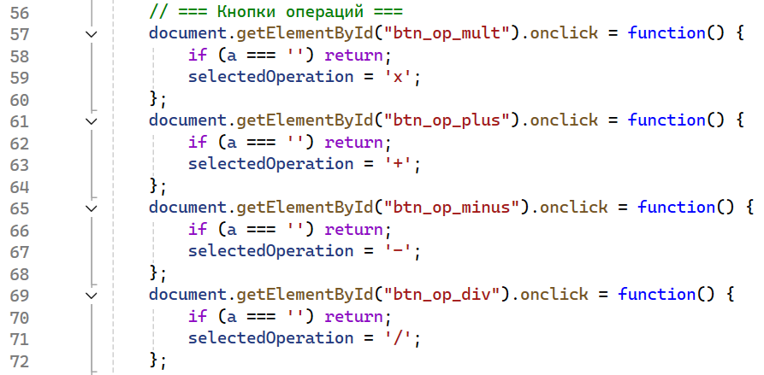
Рисунок 7 – функция подсчёта
2. Реализация изменения яркости
В коде script.js имеется обработчик кнопки "btn_brightness", которая отвечает за изменение яркости кнопки «равно» в зависимости от введённого числа. При этом число 0 делает кнопку абсолютно чёрной, а число 10 возвращает её в обычное состояние. Числа за пределами отрезка от 0 до 10 игнорируются. Рассмотрим реализацию этого функционала (рис. 8).
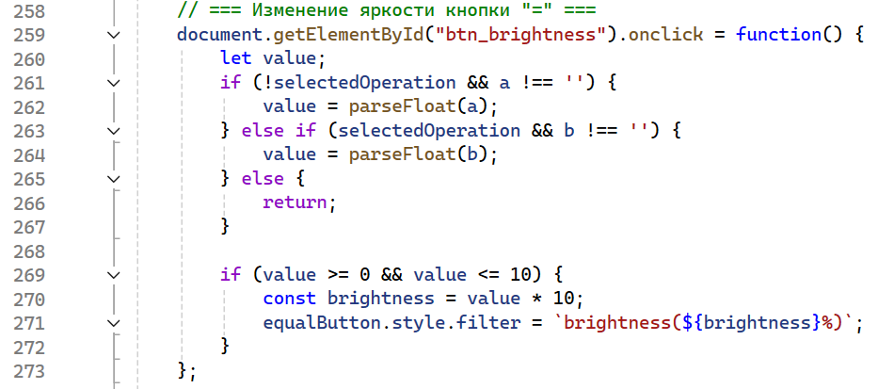
Рисунок 8 – функция смены яркости
Эффект: при нажатии на кнопку яркости вызывается функция brightness(), меняющая яркость кнопки равно по формуле value*10%.
3. Разбор других функций
Дополнительные функции:
- Кнопка delete: убирает последний введённый символ (рис. 9);
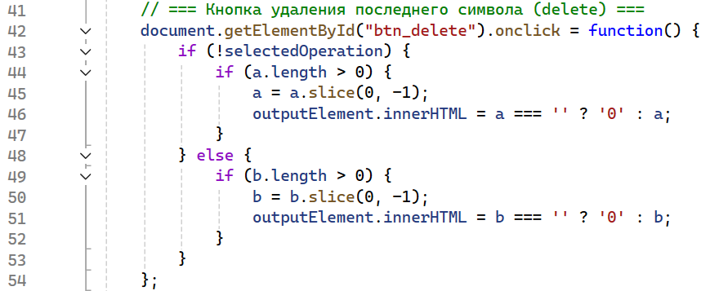
Рисунок 9 – функция удаления символа
- Факториал: рекурсивная функция fact(n) (рис. 10);
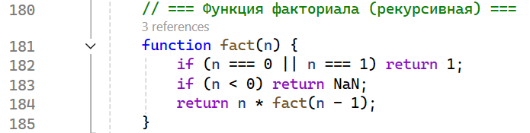
Рисунок 10 – функция факториала
Функции-обработчики, привязанные к кнопкам:
- btn_op_clear.onclick – очистка (C);
- btn_op_equal.onclick – вычисление результата (=);
- btn_op_sign.onclick – смена знака (+/-);
- btn_op_percent.onclick – процент (%);
- btn_sqrt.onclick – квадратный корень (√);
- btn_square.onclick – квадрат числа (x²);
- btn_000.onclick – добавление трёх нулей (000);
- btn_accum_plus.onclick – накапливаемое сложение (Σ);
- btn_accum_minus.onclick – накапливаемое вычитание (Δ);
- btn_accum_clear.onclick – сброс накопителя (ΣΔ=0);
Интерфейсные элементы:
- btn_change_screen.onclick – смена цвета окна вывода;
- themeSelect.onchange – переключение темы.

ЛАБОРАТОРНАЯ РАБОТА №3. Простое веб-приложение. Верстка
- Задача: Знакомство с node, npm. Верстка интерфейса с карточками (страница списка с фильтрацией и страница подробнее), данные получать через mock объекты (коллекция). Добавить кнопку добавления (копировать первую карточку), кнопку удаления карточки. В хедере на обеих страницах должна быть кнопка Домой.
- Описание проекта
Проект представляет собой двухстраничное веб-приложение на Node.js (npx serve) в стиле портала госуслуг. Показывает карточки финансовых транзакций. Дизайн в сине-белых тонах, шрифт Inter, плавные анимации. Данные хранятся в mock-объекте, проект разбит на страницы и компоненты.. Структура проекта представлена на рисунке 11.
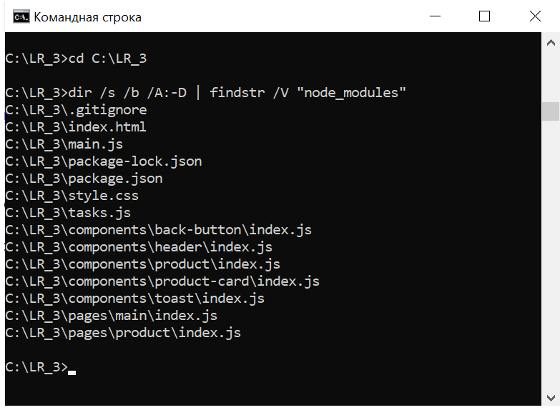
Рисунок 11 – структура проекта лабораторной №3

Проект запускается локально через Node.js с помощью команды npx serve, которая поднимает статический сервер в папке проекта (рисунок 12). После запуска приложение доступно в браузере по адресу http://localhost:3000.
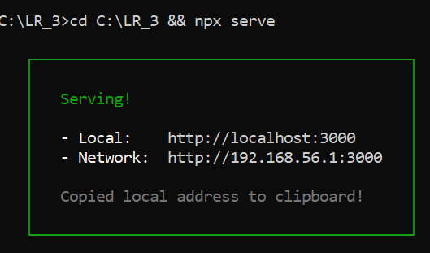
Рисунок 12 – запуск сервера в командной строке

На главной странице приложения (рис. 13) расположены карточки финансовых транзакций, фильтр по типу (доходы/расходы) и кнопки для добавления и удаления карточки. Тема карточек – финансы (зарплата, аренда, инвестиции, продукты).

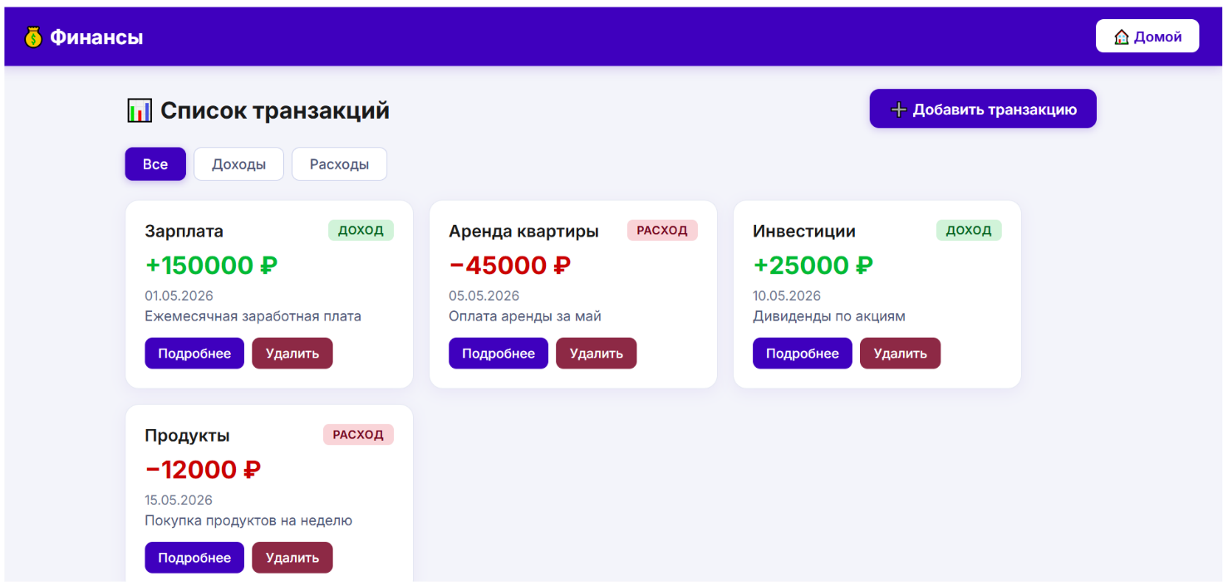
Рисунок 13 – сайт
При нажатии на кнопку «Подробнее» открывается страница транзакции (рис. 14) с окном, в котором содержится информация о сумме, дате, описании и типе операции, а также кнопка «Назад».
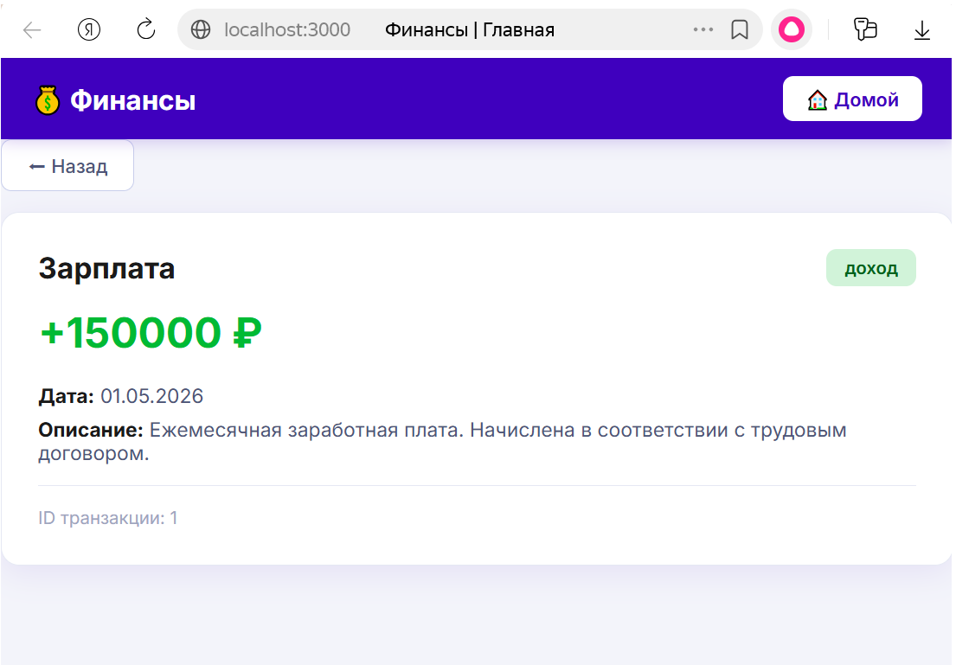
Рисунок 14 – страница подробнее

Реализация кнопки возврата на главную страницу представлена на рисунке 15.
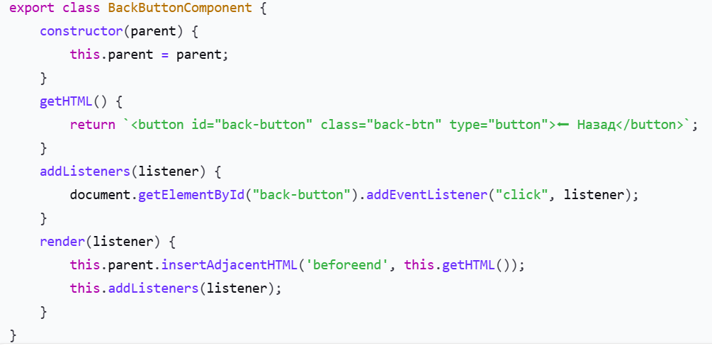
Рисунок 15 – Функция кнопки возврата

Данные транзакций хранятся в mock-объекте внутри метода getData() класса MainPage. Добавление, удаление и фильтрация реализованы через методы addCard(), deleteCard(), applyFilter() в том же файле. Фильтрация выполняется по типу транзакции: «доход» или «расход» (рисунок 16).
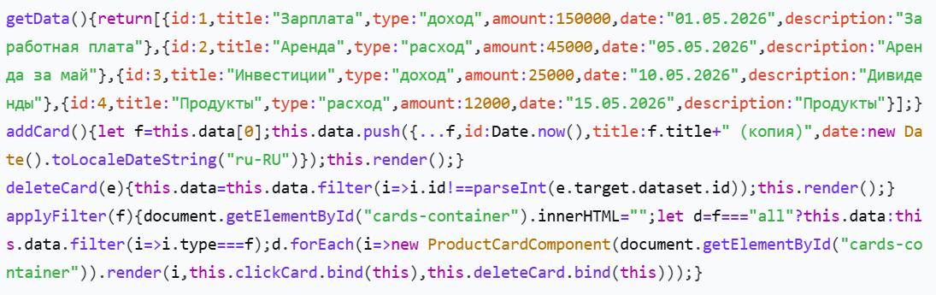
Рисунок 16 – Функции работы с данными (model)
Таким образом, вся логика работы с данными реализована непосредственно в классе MainPage через методы getData(), addCard(), deleteCard() и applyFilter(), как представлено на рисунке 17.
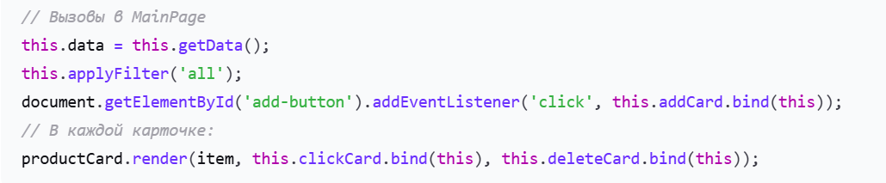
Рисунок 17 – Вызов функций работы с данными в MainPage

ДОМАШНЕЕ ЗАДАНИЕ
- Задача: Работа с коллекциями, функциями, классами.
Также на страницы сайта из лабораторной работы №3 были нативно интегрированы задачи из домашней работы в соответствии с вариантом.
Задание 1.1: Напишите функцию concatenate, которая принимает массив строк и символ-разделитель. Функция должна вернуть строчку склеенную по данному разделителю.
concatenate(['Я','Учусь','на','лучшей','кафедре'], ' ') // Я учусь на лучшей кафедре.
На рис. 18 представлена реализация функции.
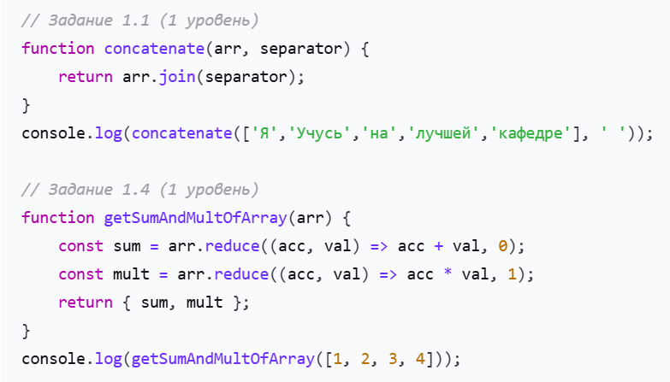
Рис. 18 – реализация задания 1.1
Задача 1.4: Напишите функцию getSumAndMultOfArray, которая возвращает сумму и произведение элементов массива
Реализация функции представлена на рисунке 19.
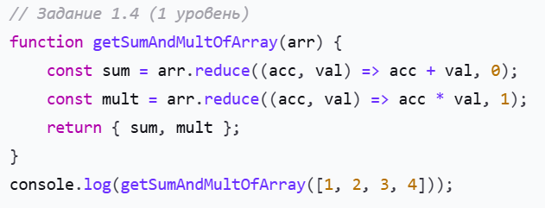
Рисунок 19 – реализация задачи 1.4
Задание 2.4: Напишите функцию diff, которая возвращает массив, содержащий все элементы первого, которые не находятся во втором.
Реализация задачи представлена на рисунке 20.
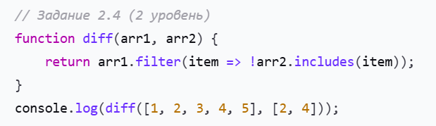
Рисунок 20 – реализация задачи 2.4
Задание 3.1: Напишите функцию merge, которая будет принимать на вход несколько объектов (любое количество), и возвращать единственный объект, содержащий все поля из всех объектов. Если одно и то же поле было в нескольких объектах, необходимо оставить значение, которое встретилось раньше. Реализация задачи представлена на рисунке 21.
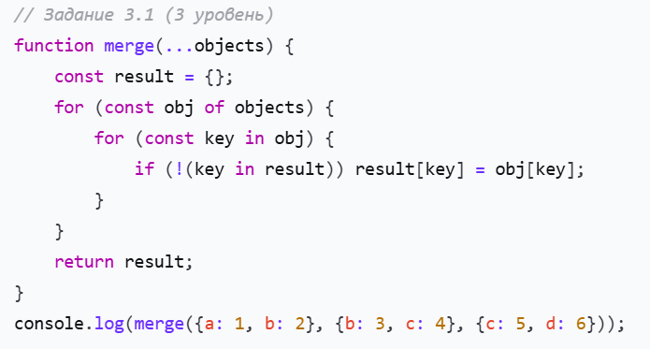
Рисунок 21 – реализация задачи 3.1
Функции находятся в составе проекта в отдельном файле tasks.js.

ЛАБОРАТОРНАЯ РАБОТА №4. Реализация собственного API на Node.js
Задача: Реализация собственного API на Node.js. Тестирование через Postman 5 методов: список с фильтрацией, получение одной записи, добавление, редактирование, удаление.
В рамках лабораторной работы был изучен процесс создания серверного приложения на JavaScript с использованием Node.js и фреймворка Express.js. Целью работы было разработать REST API для управления финансовыми транзакциями, включая операции создания, чтения, обновления и удаления данных, а также протестировать его работоспособность с помощью Postman.
Для начала были рассмотрены основы Node.js – платформы с открытым исходным кодом для выполнения JavaScript на стороне сервера. Она основана на движке Chrome V8 и поддерживает событийно-управляемую модель с неблокирующими операциями ввода-вывода, что делает её эффективной для задач с интенсивным вводом-выводом. Однако главный минус Node.js заключается в однопоточности, что ограничивает использование в высоконагруженных задачах.
Был разработан API с использованием фреймворка Express.js. Вручную были созданы необходимые файлы согласно многоуровневой архитектуре: роутер (routes/transactions.js), контроллер (controllers/transactionsController.js), сервисы (services/transactionsService.js, services/fileService.js) и файл с данными в формате JSON (data/transactions.json). Структура проекта представлена на рисунке 22.
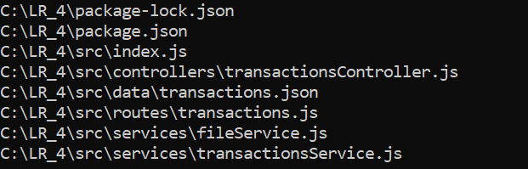
Рисунок 22 – Структура файлов проекта Express.js
Для хранения данных о транзакциях использован JSON-файл, для работы с которым был разработан модуль fileService (рис. 23). Этот модуль предоставляет функции для считывания данных из файла (readData) и записи данных в файл (writeData). Модуль подключается через require в сервисе transactionsService.js и используется для всех операций с данными.
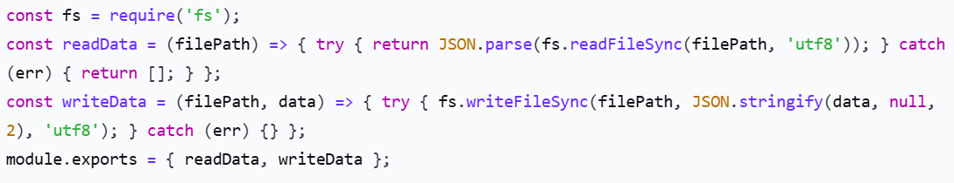
Рисунок 23 – Модуль fileService для работы с JSON-файлом
На основе JSON-файла определена структура транзакции, содержащая поля id, title, type, amount, date, description. Поле id формируется автоматически на стороне сервера в модуле transactionsService при создании новой записи (рис. 24).
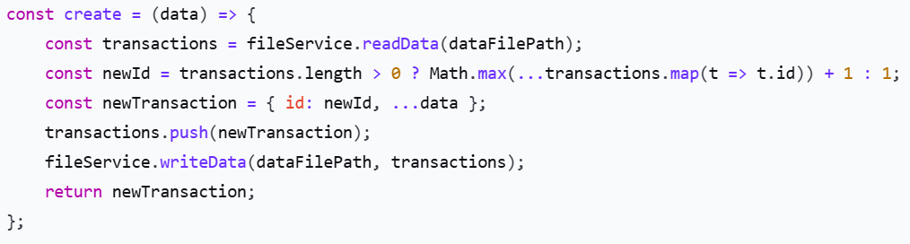
Рисунок 24 – Создание новой транзакции в transactionsService
Методы сервиса transactionsService (рис. 25) реализованы для выполнения CRUD-операций: создание транзакции (create), получение всех транзакций или их фильтрация по типу (findAll), получение транзакции по ID (findOne), обновление транзакции по ID (update) и удаление транзакции по ID (remove).
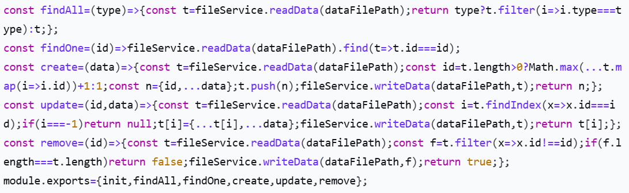
Рисунок 25 – CRUD-методы в transactionsService
Тестирование работоспособности эндпоинтов проведено с помощью Postman. Выполнены следующие тесты: получение всех транзакций (GET /transactions), создание новой транзакции (POST /transactions), получение транзакции по ID (GET /transactions/:id), обновление суммы транзакции (PATCH /transactions/:id), удаление транзакции (DELETE /transactions/:id) и фильтрация транзакций по типу через query-параметр type (GET /transactions?type=доход). Тестирование запроса GET приведено на рисунке 26.
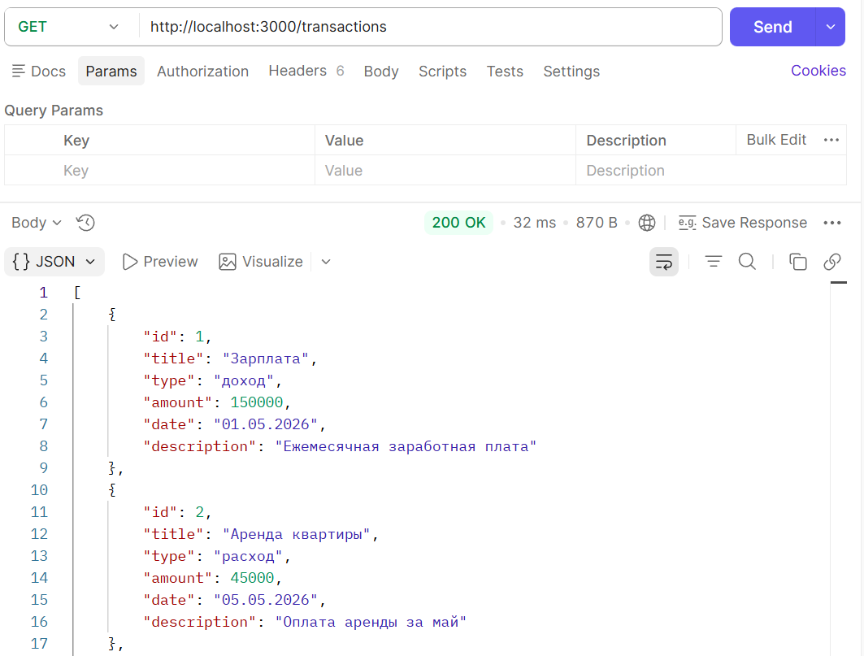
Рисунок 26 – Тестирование GET-запроса в Postman
Тестирование запроса POST приведено на рисунке 27.
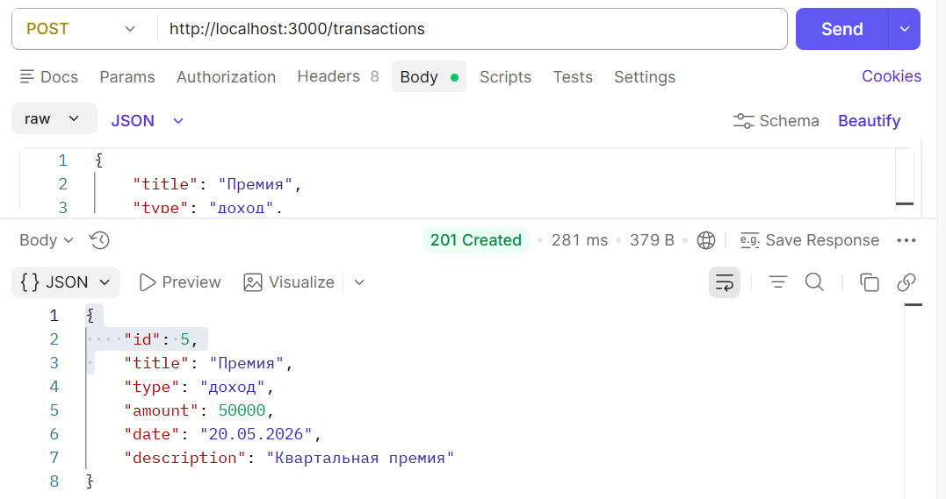
Рисунок 27 – Создание новой карточки
Тестирование запроса GET с параметром id приведено на рисунке 28.
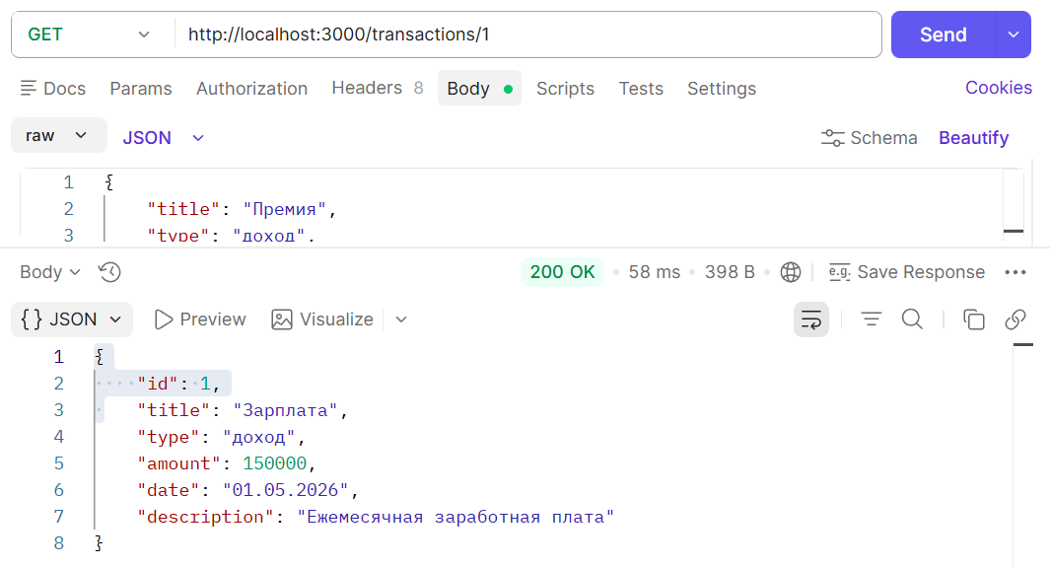
Рисунок 28 – Запрос получения по id
Тестирование запроса PATCH приведено на рисунке 29.
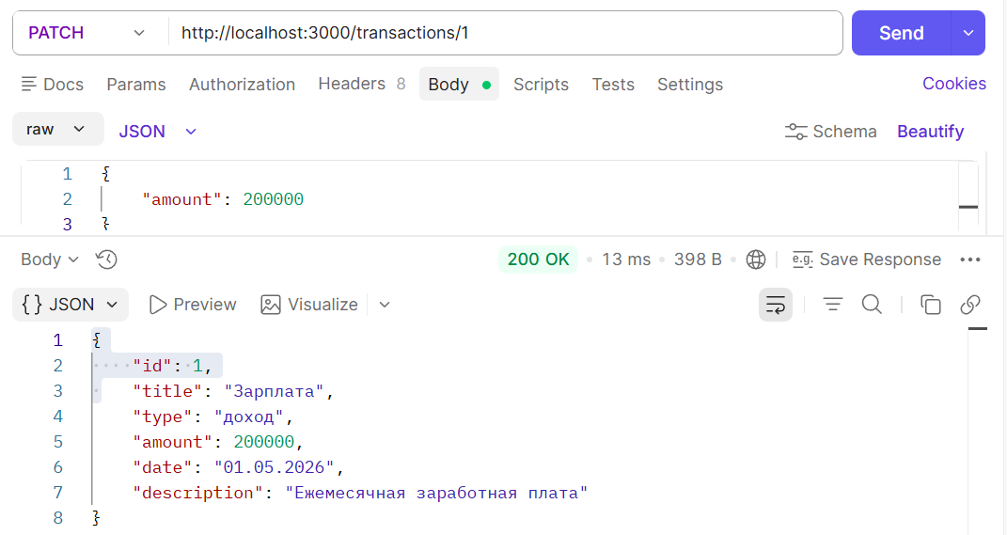
Рисунок 29 – обновление суммы
Тестирование запроса GET с фильтром по названию приведено на рисунке 30.
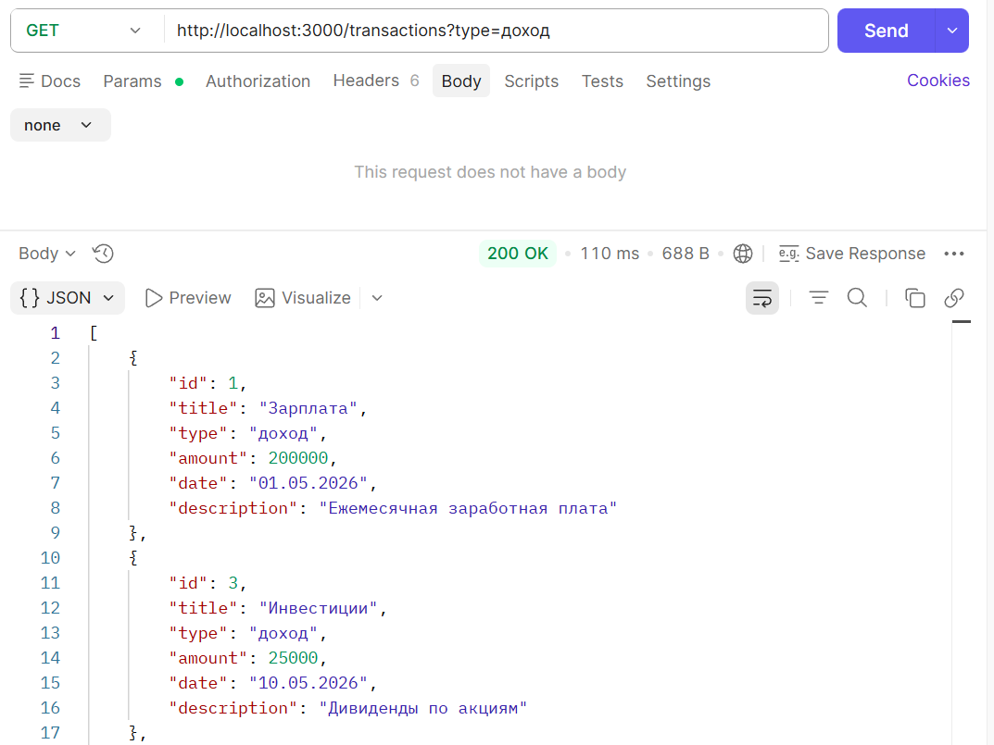
Рисунок 30 – Получение результата с фильтрацией
Все эндпоинты работали корректно, данные обрабатывались согласно ожиданиям. В завершение работы можно отметить, что ключевыми аспектами выполнения лабораторной стали изучение возможностей Node.js, реализация REST API на Express.js, работа с файловой системой через модуль fileService, а также тестирование API с помощью Postman.

ЛАБОРАТОРНАЯ РАБОТА №5. XHR запросы.
Продолжение Лабораторной работы 3: добавлена страница добавления/редактирования транзакций и соответствующие кнопки, выполнено подключение к API бэкенду, созданному в ЛР4. Реализованы XHR-запросы, CORS обойдён через браузерное расширение CORS Unblock. В ходе выполнения работы изучено взаимодействие с внешним API через XMLHttpRequest, получение данных и их вывод в интерфейс пользователя. Выполнен вариант №1: фильтрация карточек по названию через query-параметр title, удаление карточки через DELETE-запрос. Для работы использованы инструменты из предыдущих лабораторных работ: VS Code, Node.js и npx serve.
XMLHttpRequest (XHR) позволяет делать HTTP-запросы к серверу из браузера без перезагрузки страницы. С помощью XHR можно работать с любыми типами данных, а не только с XML. Перед началом работы с API был создан дополнительный слой modules, в котором хранятся все методы работы с API: ajax.js (класс с методами GET, POST, PATCH, DELETE) и transactionUrls.js (эндпоинты для транзакций). Текущая структура проекта представлена на рисунке 31.
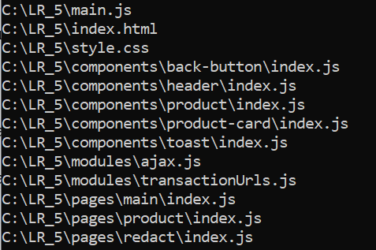
Рисунок 31 – структура проекта лабораторной №5
Для работы нам понадобятся эндпоинты API, разработанные в ЛР4. Запустим сервер командой npm run dev и убедимся, что он работает и готов принимать запросы. Сервер запустится и будет доступен по адресу http://localhost:3000. Фронтенд ЛР5 запущен с помощью npx serve на порту 4000. Параллельно на порту 3000 работает API-сервер ЛР4 (рис. 32).
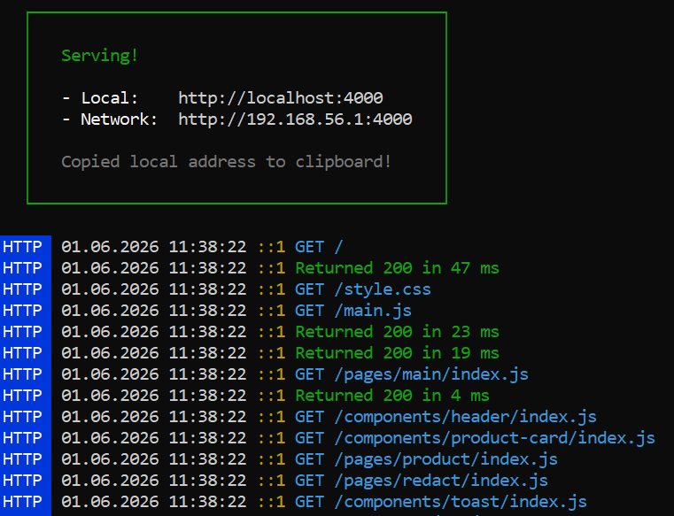
Рисунок 32 – Одновременный запуск API (порт 3000) и фронтенда (порт 4000)
Объявим нужные эндпоинты для транзакций в отдельном файле, чтобы использовать их в нескольких местах и легко менять базовый URL. Базовый URL — http://localhost:3000, запросы выполняются по /transactions. Создан файл modules/transactionUrls.js (рис. 33).
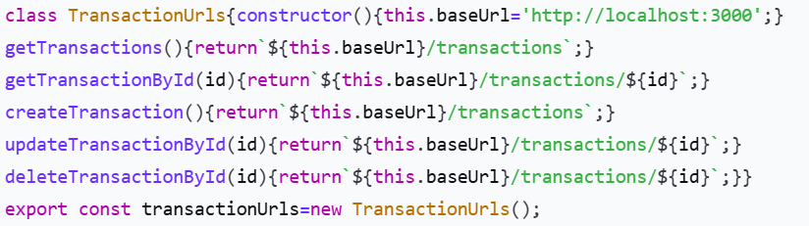
Рисунок 33 – Эндпоинты (transactionUrls.js
Для взаимодействия с API создан modules/ajax.js, содержащий класс Ajax с методами выполнения XHR-запросов (GET, POST, PATCH, DELETE) и обработки ответов (рис. 34). На главной странице (pages/main/index.js) данные транзакций загружаются через GET-запрос к API и отрисовываются в интерфейсе с помощью методов getData и renderCards. Метод render обновлён для отображения заголовка, поля фильтрации по названию и кнопки добавления транзакции.
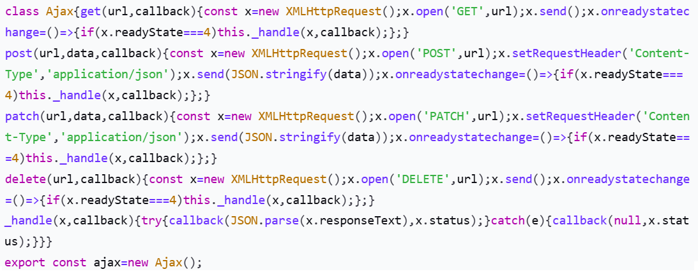
Рисунок 34 – Класс Ajax для XHR-запросов
Метод renderCards очищает контейнер перед повторной отрисовкой карточек. На странице редактирования (pages/redact/index.js) реализовано получение данных конкретной транзакции (GET), отрисовка формы (renderForm), обновление данных на сервере (PATCH) и создание новой транзакции (POST). Страница адаптирована для получения и отображения данных из API. Все изменения отслеживаются через вкладку Network в DevTools, где видны XHR-запросы к API (рис. 35).

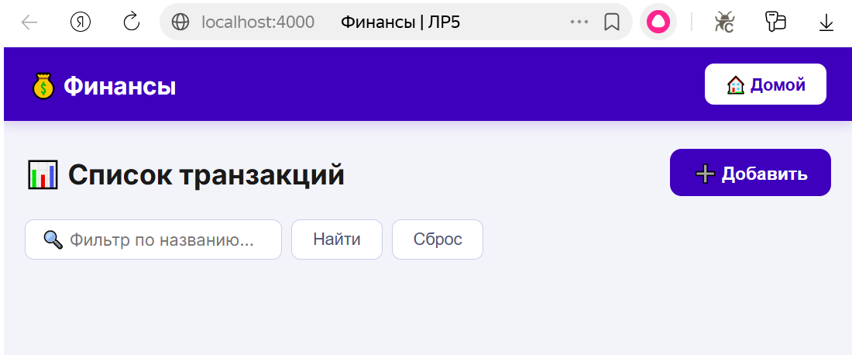
Рисунок 35 — Главная страница с фильтрацией и XHR-запросами в Network
Со стороны клиента сайт представлен множеством составных частей. Структура сайта, видимая во вкладке Sources, представлена на рисунке 36.
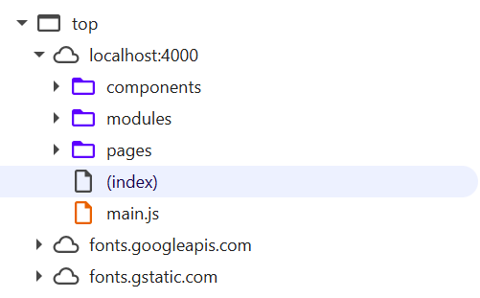
Рисунок 36 – Структура сайта во вкладке Sources
Без какого-либо способа обхода CORS-политики, однако, никакие запросы работать не будут. Для решения этой проблемы в данной лабораторной работе используется браузерное расширение CORS Unblock. Используемые настройки расширения приведены на рисунке 37.
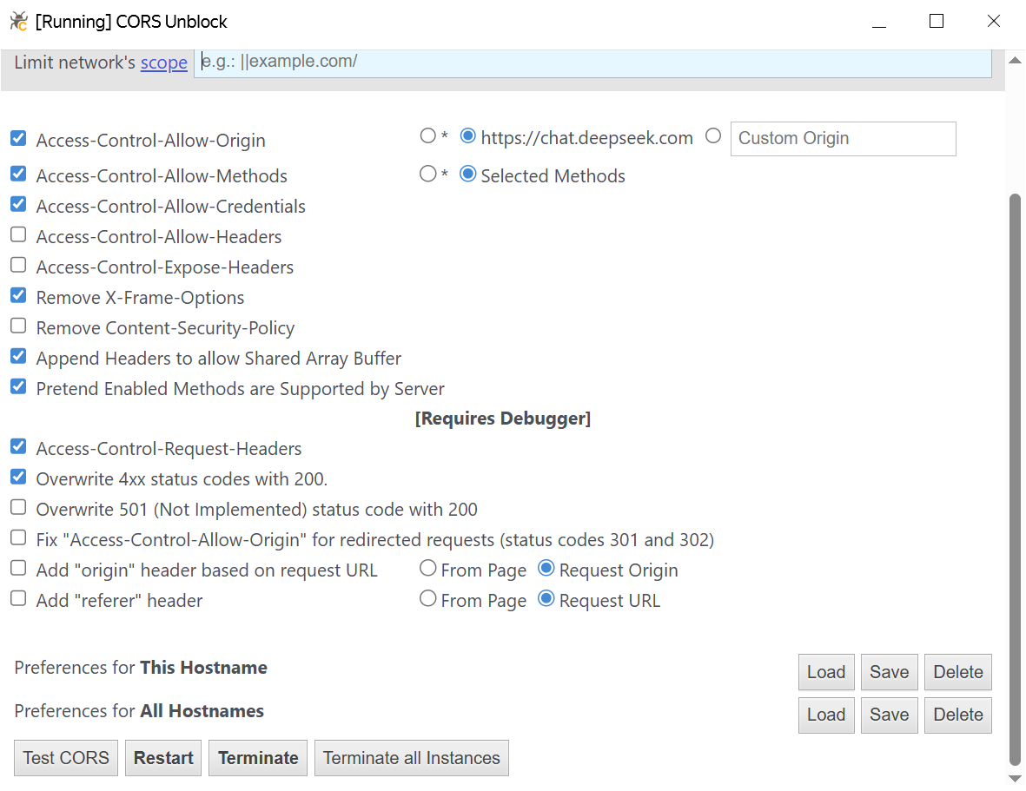
Рисунок 37 – настройки расширения CORS Unblock

ЛАБОРАТОРНАЯ РАБОТА №6. Простое веб-приложение. Async/Await, замена XMLHttpRequest на Fetch.Подключение к бэкэнду 4 лабораторной работы.
В данной лабораторной работе была реализована задача взаимодействия фронтенда и бэкенда с использованием современных технологий для работы с внешним API. Цель заключалась в замене XMLHttpRequest на современный метод fetch с async/await, а также в реализации полного цикла CRUD-операций для работы с финансовыми транзакциями. Для этого были созданы три страницы: главная страница для отображения списка транзакций с фильтрацией по названию, страница редактирования с формой добавления и обновления, а также страница просмотра детальной информации о транзакции с возможностью удаления. Фронтенд был собран с помощью сборщика Vite, после чего папка сборки public добавлена в проект серверной части. Содержимое добавленной папки представлено на рисунке 38.
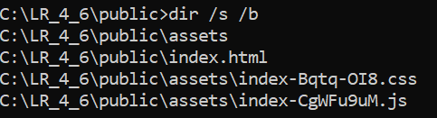
Рисунок 38 – Папка public со сборкой фронтенда в проекте ЛР4
Бэкенд был реализован на Express.js в лабораторной работе №4, где были созданы необходимые роуты, контроллеры и сервисы для работы с данными. Основной файл сервера находится в src/index.js, а логика работы с файлом данных реализована в src/services/fileService.js. Для хранения данных использовался JSON-файл transactions.json, который эмулирует базу данных. Методы для работы с транзакциями (создание, чтение, обновление и удаление) реализованы в transactionsService.js, а маршруты API описаны в src/routes/transactions.js.
Фронтенд был собран с помощью Vite, результат сборки размещён в папке public внутри проекта бэкенда. Основной JavaScript-код, реализующий логику взаимодействия с бэкендом, находится в файлах сборки внутри public/assets/. Корневым файлом фронтенда является index.html, стили собраны в один файл. Взаимодействие с API реализовано через метод fetch с async/await. Пример использования fetch можно увидеть в файле pages/redact/index.js в методе renderForm() (рис. 39), где выполняются запросы GET, POST и PATCH.
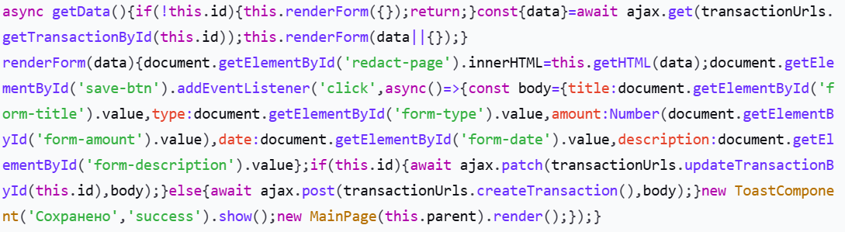
Рисунок 39 – Fetch-запросы в redact/index.js
Для обеспечения корректной работы приложения были выполнены следующие шаги: создание структуры транзакции в файле transactions.json, реализация методов создания и обновления в transactionsService.js, настройка маршрутов в transactions.js, а также подключение раздачи статики через express.static в index.js.
Тестирование работоспособности API проводилось с использованием Postman, что позволило убедиться в корректности всех эндпоинтов. Также убедились в правильности работы fetch-запросов через вкладку Network в DevTools (рис. 40). Дополнительно были реализованы возможности фильтрации транзакций по названию через query-параметр title, а также обработка ошибок на стороне бэкенда (коды 400, 404, 500).
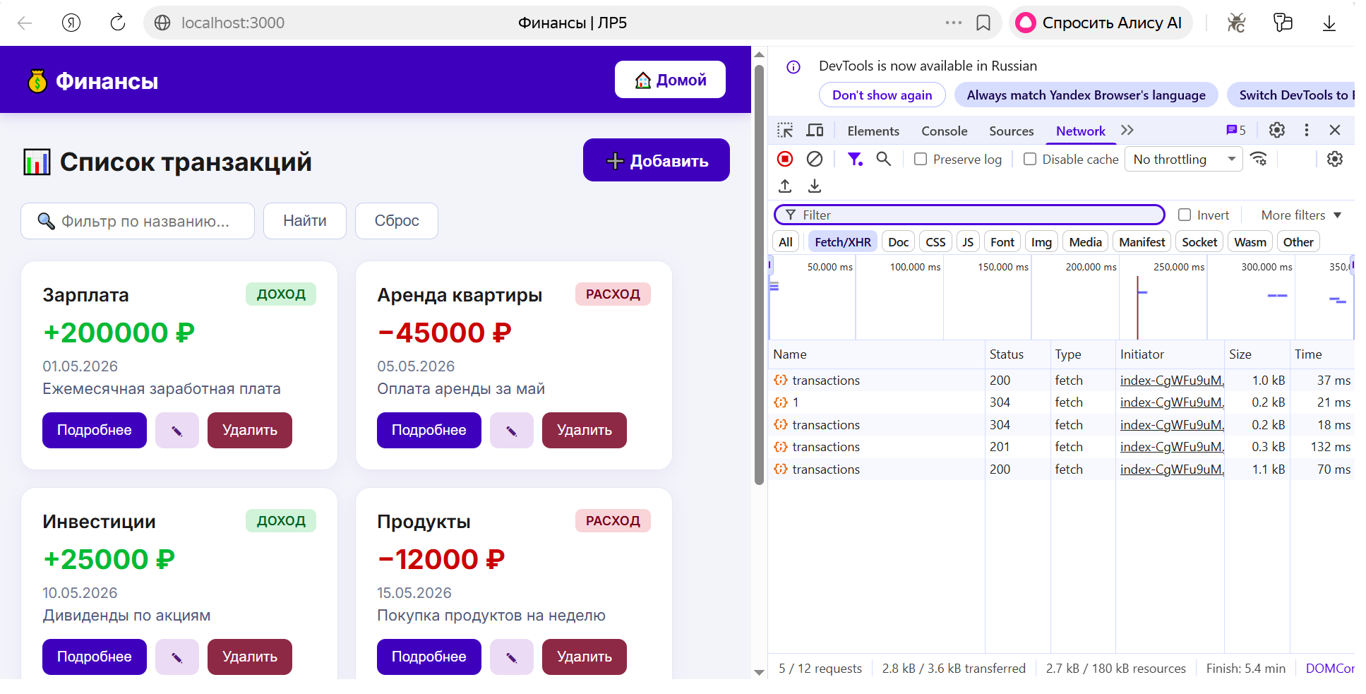
Рисунок 40 – Fetch-запросы во вкладке Network
Стоит отметить, что после сборки фронтенда с помощью Vite, структура сайта со стороны клиента сильно упростилась. Вместо множества исходных файлов (страниц и компонентов) во вкладке Sources отображается только собранный bundle. Структура сайта, видимая во вкладке Sources, представлена на рисунке 41.
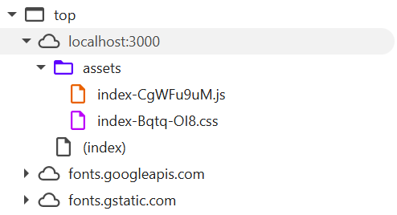
Рисунок 41 – Структура сайта во вкладке Sources после сборки (только bundle)

ЗАКЛЮЧЕНИЕ
- В рамках первой лабораторной работы был реализован стилизованный веб-калькулятор в стиле портала Госуслуг, позволивший освоить основы HTML и CSS.
- Во второй лабораторной работе калькулятору была добавлена интерактивность с помощью JavaScript, включая математические функции и динамическую смену тем.
- В третьей лабораторной работе было разработано двухстраничное веб-приложение для отображения финансовых транзакций в стиле портала Госуслуг с фильтрацией, добавлением и удалением карточек.
В домашнем задании были разработаны и включены в проект несколько алгоритмов обработки данных на JavaScript (concatenate, getSumAndMultOfArray, diff, merge). Результаты работы представлены в репозитории, доступном по ссылке https://github.com/iu5git/JavaScript/tree/main.
- В четвёртой лабораторной работе был разработан REST API с помощью Node.js и Express.js с поддержкой CRUD-операций, данные хранились в JSON-файле. API протестирован с помощью Postman.
- В пятой лабораторной работе была произведена интеграция API из ЛР4 в приложение из ЛР3 через XMLHttpRequest, добавлены страницы редактирования и создания транзакций, обход CORS выполнен через расширение CORS Unblock.
- В шестой работе XHR-запросы были заменены на fetch с async/await, клиентская часть собрана с помощью Vite и объединена с серверной через раздачу статики в Express.

ЛИТЕРАТУРА
- Портал государственных услуг Российской Федерации [Электронный ресурс]. – URL: https://www.gosuslugi.ru/ (дата обращения: 15.05.2026).
- Лекции по курсу XML-технологии и методические указания по выполнению лабораторных работ [Электронный ресурс]. – URL: https://github.com/iu5git/JavaScript/blob/main (дата обращения: 15.05.2026).

